A-02 — Construire un point par coordonnées
Fiche d'exercice Magpie · Lot A — Découverte des composants natifs
Thématique | A1 · Interface, flux de données et paramètres
Référence au référentiel | REF-062
Compétence visée | Construire une position dans l'espace à partir de trois valeurs séparées, y compris négatives.
Case Bloom (révisée) | Appliquer × procédurale
Niveau | Débutant
Durée cible | 6 minutes
Prérequis | A-01
Mode de validation | GeometryTolerance — tolérance 0,01 mm
Solution de référence | 4 composants
Version | v0.3-260826 — Ind. B — 26/08/2026
Conception | magpie-conception-exercices v2.3

SUJET
Compétence visée
Construire une position dans l'espace à partir de trois valeurs séparées, y compris négatives.
Contexte
Le géomètre communique la position d'un repère de nivellement par rapport à la borne de chantier.
Énoncé
Le repère se trouve à 30 m à l'est, 15 m au sud et 8 m au-dessus de la borne, laquelle est à l'origine du modèle. Placez ce repère dans le modèle à partir de trois valeurs réglables indépendantes.

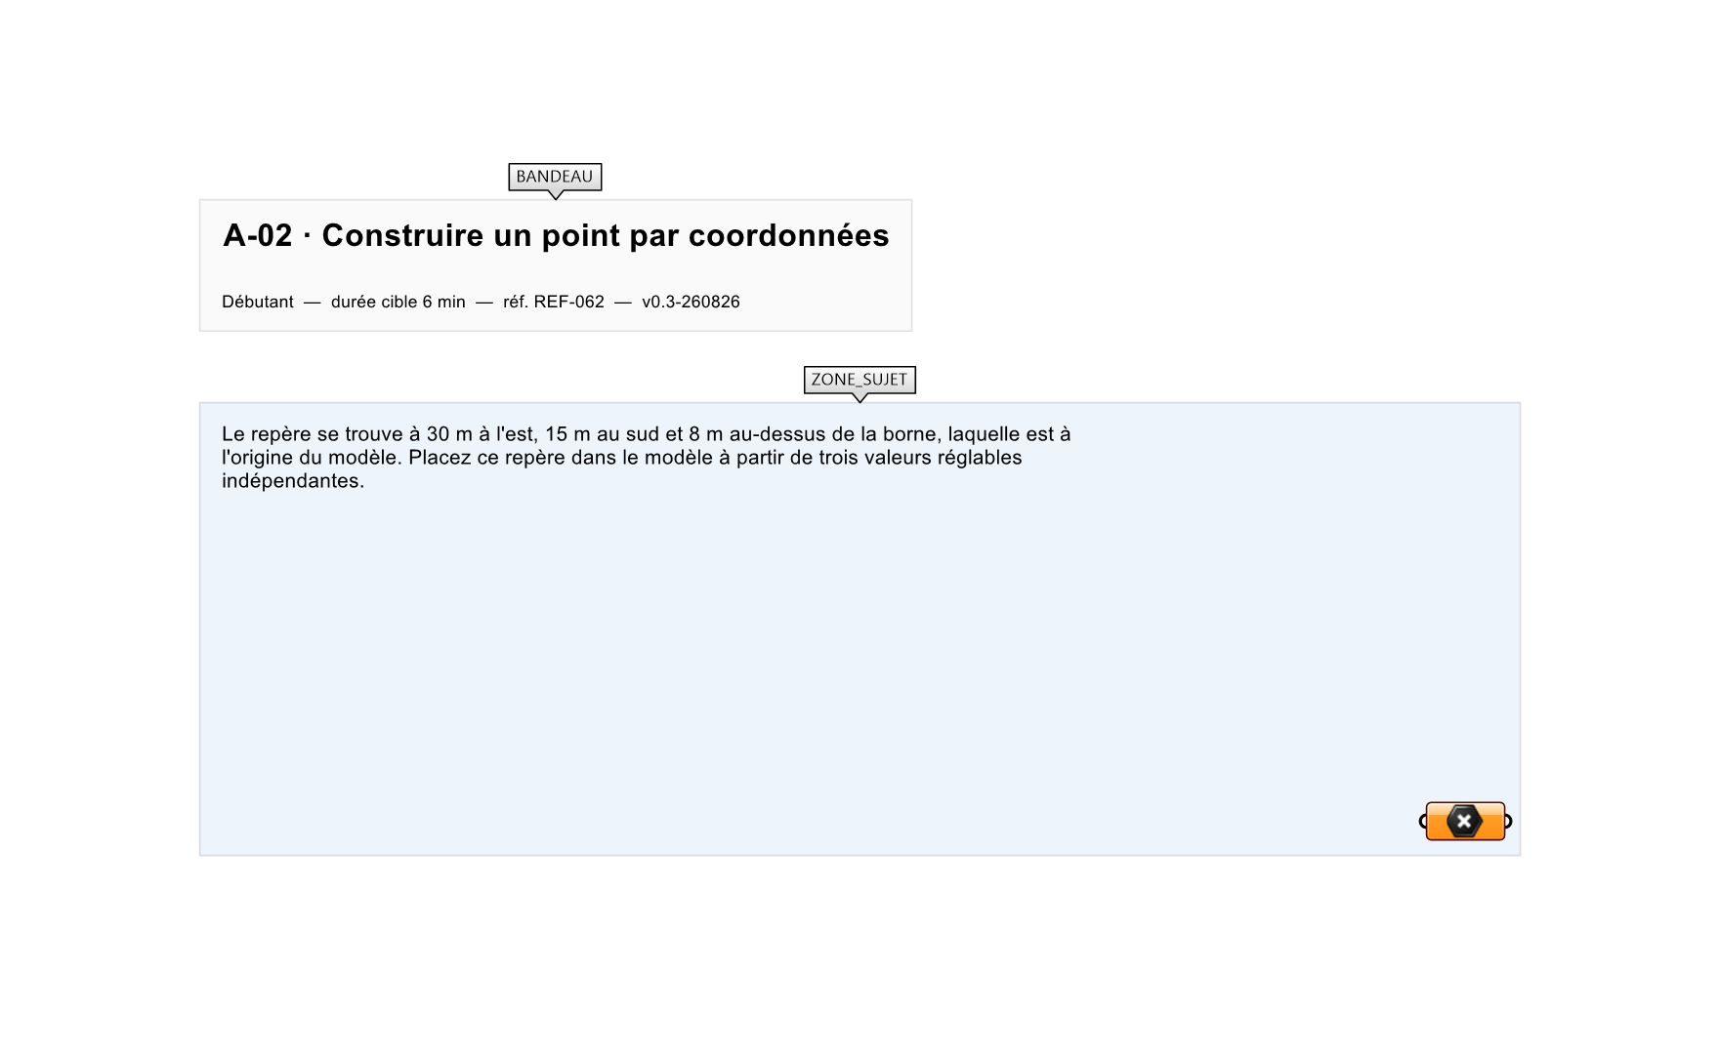
Le canvas à l'ouverture de A-02_sujet.gh : les données fournies et le paramètre REPONSE.
Ce qui vous est fourni
Canvas vide.
Ce qui est attendu
Un point unique aux coordonnées (30 ; −15 ; 8).
Branchez votre résultat sur le paramètre REPONSE. La correction compare cette sortie en mode GeometryTolerance, avec une tolérance de 0,01 mm.
La consigne ne nomme aucun composant, et c'est délibéré : nommer l'outil reviendrait à donner la réponse. Ce lot n'autorise que des composants natifs de Grasshopper pour Rhino 8 — aucun plugin tiers n'est nécessaire.
Barème
1 point si le point est à moins de 0,01 mm de la cible.
Le corrigé fait l'objet d'une fiche distincte, remise après validation ou en fin de séance.

